Межрегиональная олимпиада школьников на базе ведомственных образовательных организаций
(профиль – обществознание)

Олимпиадные задания на очный этап
и критерии их оценивания
28 января 2018 года

Олимпиадная работа включает шесть заданий. На выполнение заданий отводится 240 минут (4 часа). Вы сами определяете последовательность выполнения заданий. Пишите разборчиво. Кроме ответов на вопросы, в работе не должно быть никаких пометок.

9 класс

Вариант 2

ЗАДАНИЕ 1

Тип задания – правовая задача.
Вам требуется дать аргументированный развернутый ответ на поставленный вопрос. Вне зависимости от предложенной правовой ситуации собственная аргументация должна опираться на анализ норм законодательства. Желательна ссылка на точные названия нормативных правовых актов (номера статей указывать не обязательно).

Петров купил телевизор с гарантийным сроком 1 год. Через год и 1 месяц телевизор вышел из строя, хотя правила его эксплуатации нарушены не были. Имеет ли право в данном случае потребитель предъявить претензию магазину или изготовителю? Свой ответ обоснуйте.

ОТВЕТ: Потребитель может предъявить претензию магазину или изготовителю, по своему выбору в течении 2 лет.

Критерии оценивания:
а) четко и правильно сформулирован ответ – максимально 5 баллов;
б) развернутость (полнота) ответа – максимально 5 баллов;
в) знание действующего законодательства (ссылка на нормативные правовые акты) – максимально 5 баллов.
Максимальная оценка за выполнение задания – 15 баллов.

ЗАДАНИЕ 2

Тип задания – логический ряд.
Из представленного логического ряда Вам необходимо выбрать лишнее слово. Аргументируйте свой выбор максимально подробно.

1.Унитарное государство, конфедерация, федерация, монархия
ОТВЕТ: лишнее слово - монархия-это такая форма правления, при которой верховная власть в стране принадлежит одному лицу-монарху и передается по наследству. Остальные определения- формы территориально-государственного устройства.

2. Индукция, дедукция, деизм, умозрение
ОТВЕТ: лишнее слово – деизм- это религиозно-философское направление, признающее Бога и сотворение им мира, но отрицающее большинство сверхъестественных явлений, религиозный догматизм. Все остальные понятия – это логические методы обобщения полученных эмпирическим путем данных.

3. Прокуратура, полиция, федеральная служба исполнения наказаний, адвокатура
ОТВЕТ: лишнее слово адвокатура – не правоохранительный орган, профессиональная организация, созданная для оказания юридической помощи гражданам и организациям.

Критерии оценивания:
а) правильность ответа – 1 балл (за каждый логический ряд);
б) четкость, правильность, полнота аргументированности выбора – максимально 4 балла (за каждый логический ряд).
Максимальная оценка за логический ряд – 5 баллов.
Максимальная оценка за выполнение задания – 15 баллов.

ЗАДАНИЕ 3

Тип задания – эссе.
Внимательно прочитайте притчу. Напишите эссе на основе данной притчи.
При выполнении задания рекомендуется:
а) раскрыть понимание притчи на теоретическом или на бытовом уровне;
б) представить собственную точку зрения (позицию, отношение);
в) надлежащим образом аргументировать свое мнение (опора на научные теории, понятия, законодательство; опора на факты общественной жизни, личный социальный опыт; использование примеров из истории, произведений духовной культуры (литература, кино, живопись, театр и т.д.).
г) сформулировать основные выводы по итогам написания эссе.

Однажды учитель собрал вокруг себя своих учеников, взял лист бумаги и нарисовал на нем маленькую черную точку. Он попросил ребят рассказать ему, что они видят. Недолго думая, ученики сказали, что видят обычную черную точку. На что учитель сказал: «А разве вы не замечаете белый лист? Ведь точка такая маленькая, а белый лист такой большой».
ОТВЕТ: Вывод: точно так же происходит и в жизни: человек чаще всего обращает внимание на плохие моменты. А то, что помимо этой маленькой черноты есть еще много хороших моментов, не видит в упор.

Критерии оценивания:
а) раскрытие понимания притчи на теоретическом или на бытовом уровне – максимально до 5 баллов;
б) наличие собственной точки зрения (позиции, отношения) – максимально до 5 баллов;
в) надлежащая аргументация своего мнения (опора на научные теории, понятия, законодательство; опора на факты общественной жизни, личный социальный опыт; использование примеров из истории, произведений духовной культуры (литература, кино, живопись, театр и т.д.) – максимально до 10 баллов;
г) формулирование основных выводов по итогам написания эссе – максимально до 5 баллов.
Максимальная оценка за выполнение задания – 25 баллов.
Объем эссе не должен превышать 200 слов. При значительном увеличении объема эссе (более 20 слов) возможно снижение оценки на 3 балла.

ЗАДАНИЕ 4

Тип задания – вставить пропущенное слово.
Прочитайте текст. Вместо пропусков вставьте термины и запишите их под соответствующими номерами (по порядку).

Экономические отношения занимают важное место в ……. и определяют ……. людей. Главным двигателем экономики выступают ……. . Их наличие или отсутствие определяет наши желания, потребности и интересы. Кроме того, экономическая жизнь определяется ……. когда цены растут, а заработная плата – нет. Не только люди, но и целое общество, зарабатывает и тратит. То, что общество заработало за год, именуется ……. .

ОТВЕТ: Экономические отношения занимают важное место в … (общество) и определяют …….( потребности) людей. Главным двигателем экономики выступают ……. (деньги). Их наличие или отсутствие определяет наши желания, потребности и интересы. Кроме того, экономическая жизнь определяется … (инфляция) когда цены растут, а заработная плата – нет. Не только люди, но и целое общество, зарабатывает и тратит. То, что общество заработало за год, именуется …(национальный продукт).

Критерии оценивания:
а) правильность ответа – 1 балл (за каждое правильное слово).
Максимальная оценка за выполнение задания – 5 баллов.

ЗАДАНИЕ 5

Тип задания – комментарий-интерпретация к фотографии.
Вам представлена фотография. Используя знания обществоведческого материала, дайте развернутые ответы на вопросы: «Кто изображен на этой фотографии? Чем он знаменит? Как воспринимается в современной России?»

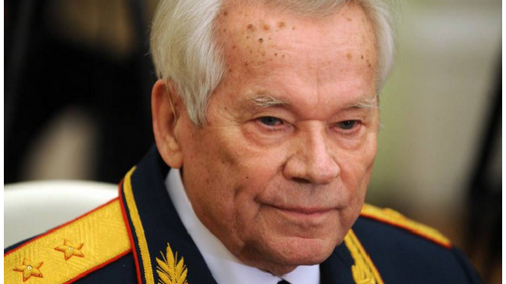

ОТВЕТ: Михаи́л Тимофе́евич Кала́шников (10 ноября 1919, с. Курья, Алтайская губерния — 23 декабря 2013, Ижевск) — советский и российский конструктор стрелкового оружия, доктор технических наук(1971), генерал-лейтенант (1999), создатель всемирно известного автомата Калашникова (АК).
С 1942 года Калашников работал на Центральном научно-исследовательском полигоне стрелкового и миномётного вооружения (НИПСМВО) ГАУ РККА. Здесь в 1944 году он создал опытный образец самозарядного карабина, который, хотя и не пошёл в серию, частично послужил прототипом для создания автомата. С 1945 года Михаил Калашников начал разработку автоматического оружия под промежуточный патрон 7,62×39 образца 1943 года. Автомат Калашникова победил в конкурсе 1947 года и был принят на вооружение. Во время разработки знакомится со своей будущей женой — чертёжницей дегтярёвского КБ Екатериной Моисеевой.
В 1948 году, по предписанию Главного маршала артиллерии Н. Н. Воронова, Михаил Калашников был направлен на Ижевский мотозавод для авторского участия в создании технической документации и организации изготовления первой опытной партии своего автомата «АК». К 20 мая 1949 года задание было выполнено: 1500 автоматов, изготовленных на Мотозаводе, успешно прошли войсковые испытания и были приняты на вооружение Советской Армии. В том же году создатель автомата был удостоен Сталинской премии первой степени и ордена Красной Звезды.
Впоследствии на Ижевском машиностроительном заводе, на базе конструкции АК под личным руководством Калашникова разработаны десятки опытных образцов автоматического стрелкового оружия.
Из-за частого посещения тира и полигонных стрельб Михаил Калашников получил нарушение слуха, восстановить который не удалось впоследствии даже с помощью современной медицины.
В 1971 году по совокупности исследовательско-конструкторских работ и изобретений Калашникову присвоена учёная степень доктора технических наук. Он является академиком 16 различных российских и зарубежных академий. Имеет 35 авторских свидетельств на изобретения. В 1969 году Михаилу Калашникову было присвоено звание полковника, в 1994 году звание генерал-майора, в 1999 году звание генерал-лейтенанта.

Критерии оценивания:
а) ответ на вопрос: «Кто изображен на этой фотографии?» – максимально до 5 баллов;
б) ответ на вопрос: «Чем он знаменит?» – максимально до 5 баллов;
в) ответ на вопрос: «Как воспринимается в современной России?» – максимально до 5 баллов.
Максимальная оценка за выполнение задания – 15 баллов.
Объем выполненного задания: не более 200 слов. При значительном увеличении объема (более 20 слов) возможно снижение оценки на 3 балла.

ЗАДАНИЕ 6

Тип задания – комментарий - интерпретация к диаграмме.
Перед Вами диаграмма. Проанализируйте ее и сделайте выводы.
Как вы думаете почему такое соотношение?
При выполнении задания рекомендуется:
а) объяснить своими словами данные, представленные на диаграмме;
б) ответить на поставленные вопросы и привести аргументы в пользу своей точки зрения (опора на научные теории, понятия, законодательство; опора на факты общественной жизни, личный социальный опыт; использование примеров из истории, произведений духовной культуры (литература, кино, живопись, театр и т.д.).
в) сформулировать основные выводы.

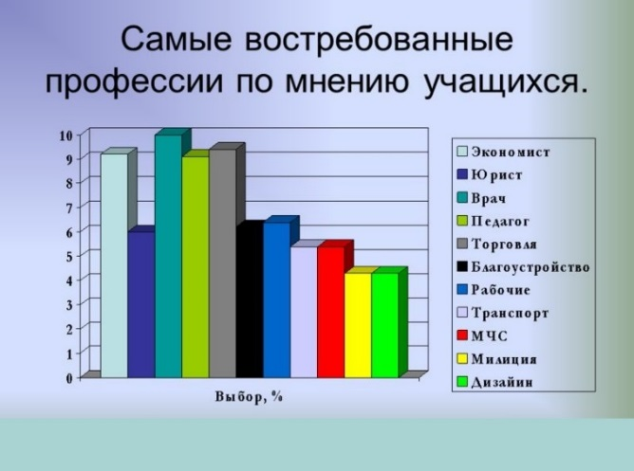

Критерии оценивания:
а) объяснение своими словами данных, представленных на диаграмме – максимально до 4 баллов;
б) ответ на поставленные вопросы со ссылкой на аргументы в пользу своей точки зрения (опора на научные теории, понятия, законодательство; опора на факты общественной жизни, личный социальный опыт; использование примеров из истории, произведений духовной культуры (литература, кино, живопись, театр и т.д.) – максимально до 8 баллов;
в) формулирование основных выводов – максимально до 3 баллов.

Максимальная оценка за выполнение задания – 15 баллов.
Объем выполненного задания: не более 200 слов. При значительном увеличении объема (более 20 слов) возможно снижение оценки на 3 балла.

Задания 3 и 6 носят творческий характер и оцениваются в соответствии с обозначенными выше критериями.

